

**UFMT - Universidade Federal de Mato Grosso**  
**Instituto de Computação - IC**

# 

# 

**Docente: Fernando Marcos B. M. Castilho**

**Discentes:**  
André R. Sant’anna

Gesser M. da Paixão

Tiago Arruda

# 

# 

**Sistema Gestão de Restaurante Universitário - UFMT**

Cuiabá, 13 de Outubro 2018

**SUMARIO**

1. INTRODUÇÃO 1

1.1. Descrição do Propósito do Sistema 1

1.2. Módulos a desenvolver 1

1.3. Descrição do Minimundo 2

1.4. Levantar requisitos 3

1.5. Organizar requisitos 3

1.6. Planejar o desenvolvimento 3

1.7. Cronograma 4

2. Regras de Negócio 4

2.1. Definições 4

2.2. Requisitos 5

3. Casos de Uso 6

3.1. Diagrama de Casos de Uso 6

3.2. Casos de Uso CDU1: Vender Créditos. 7

3.3. Casos de Uso CDU3: Consultar Saldo. 17

3.4. Casos de Uso CDU4: Consultar lotação. 20

3.5. Casos de Uso CDU5: Consultar cardápio. 23

3.6. Casos de Uso CDU6: Avaliar/questionar. 26

3.7. Casos de Uso CDU7: Emitir Relatório. 31

3.8. Casos de Uso CDU8: Cadastrar Usuário. 36

3.9. Casos de Uso CDU9: Cadastrar Administrador. 40

4. Diagrama de Classes. 45

5. Diagrama De Estado 46

6. Glossário 47

1. INTRODUÇÃO

Este trabalho está sendo desenvolvido em cooperação com o Restaurante Universitário, hoje administrado pela empresa Novo Sabor, que nos propiciou a oportunidade de conhecermos sua estrutura organizacional e seus processos de negócio para que pudéssemos ter contato com o dia a dia, a fim de projetar um sistema que melhore o desempenho de suas atividades, controlando as vendas, evitando desperdícios, reduzindo custos e informando a comunidade pública e usuários sobre qualidade e alimentação no RU.

* 1. Descrição do Propósito do Sistema

O tema que propomos para este trabalho é a modelagem de um sistema que possa atender as necessidades atuais da UFMT dando suporte aos processos vendas e controle de qualidade e informações, controlando os acessos em auxilio à UFMT.

A proposta é fazer uma gestão melhor, controlando as vendas e as informações. Não há um controle efetivo das vendas e não há disseminação da informação, o que traz prejuízos para a gestão levando à perda de dinheiro e produtividade e qualidade do negócio.

O objetivo do sistema é melhorar o processo de venda e garantir maior segurança, melhorar controle das informações e disponibilizar às partes interessadas (usuários e Stakeholders). Serão gerados créditos para os usuários a partir da venda, que evitarão filas e proporcionarão um melhor controle de vendas, acrescentando ainda um melhor controle de acesso ao restaurante garantindo que somente quem possua benefícios os desfrutará.

* 1. Módulos a desenvolver
* Gestão Vendas
  + Controle de Vendas
    - O usuário acessa o aplicativo via mobile ou internet e efetua a compra de Créditos;
* Liberação
  + Ao acessar o Restaurante o usuário apresenta-se com a digital que é validada pelo sistema.
  + Controle de créditos alunos Ativos na UFMT
  + O sistema irá consultar no cadastro da UFMT se o Aluno é um aluno ativo, ou seja, se está estudando na UFMT. Isso deve ser feito a partir de um pré-cadastro.
* Controle de acesso de Funcionários
  + O sistema irá registrar e consultar se os usuários é funcionário da UFMT ou Terceirizado.
* Gestão de Informação
  + Controle de Lotação em Tempo Real
    - Com este recurso o sistema informará quantos estão presentes no momento no restaurante, dando a visão de lotação do restaurante.
  + Controle de Cardápio
    - Será disponibilizado semanalmente o cardápio. O sistema não deve controlar a qualidade dessa informação.
  + Controle de satisfação de usuário
    - Será disponibilizado um formulário on-line para que os usuários possam fazer participar na avalição dos serviços RU.
  + Controle de Créditos
    - Será disponibilizado aos usuários, a consulta aos seus saldos, ou seja, sempre que houver necessidade o usuário pode acessar a aplicação e fazer a sua consulta.
  1. Descrição do Minimundo

A objeto de nosso estudo tem por razão social o nome RU (Restaurante universitário), está localizada no campus da Universidade Federal do Mato Grosso em Cuiabá, sendo o processo de negócio a venda de refeições (café da manhã, almoço e jantar) aos alunos, servidores e comunidade em geral.

Hoje O RU trabalha com a venda in loco de tickets e usa catracas biométricas para o controle de acesso, utilizando-se de um sistema para gerenciamento das vendas e controle de estoque e qualidade.

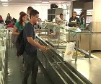

**R**

**U**

Sistema Informação

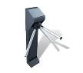

* 1. Levantar requisitos

Será realizada uma pesquisa em campo para verificar toda a estrutura;

Será realizada uma análise de documentos, processos e legislação do negócio;

Será realizada uma pesquisa de satisfação do RU para avaliar as necessidades existentes;

Será realizado um brainstorming em outros RU de universidades federais.

* 1. Organizar requisitos

Será realizada uma verificação dos processos de negócio de Restaurantes;

Será realizado um levantamento de processos de negócios de RU;

Será realizado um levantamento de estruturas de CRUD;

Será realizado um levantamento de requisitos de relatórios e feedback.

* 1. Planejar o desenvolvimento
* Métricas
  + Os prazos serão medidos em semanas por tarefas, sendo estas em dias.
* Cronograma
  + Na planilha de cronograma, definiremos as reuniões para a descrição das tarefas e seus prazos.
* Recursos
  + Serão utilizados recursos próprios como Laptops, Computadores e Salas de reunião compartilhadas.
* Ciclos
  + No período de desenvolvimento, serão realizados testes para a verificar se os requisitos estão sendo atendidos.
* Análise de Riscos
  + Desistência no projeto;
  + Desinteresse dos desenvolvedores;
  1. Cronograma

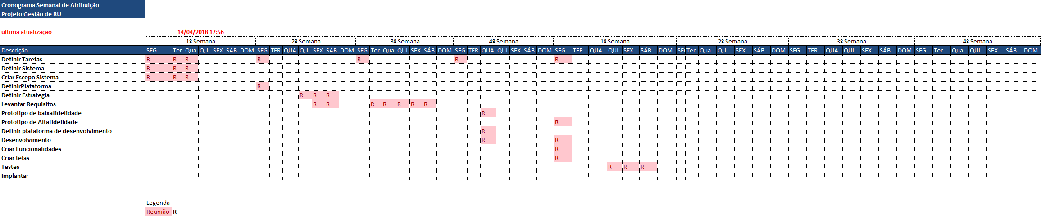

1. Regras de Negócio
   1. Definições
      1. Venda exclusiva para clientes de Pessoa Física;
      2. Venda para alunos da UFMT, Servidores da UFMT e visitantes;
      3. No momento do cadastro de um cliente, será realizada uma consulta na base de dados da UFMT para validar os dados cadastrais de alunos e servidores;
      4. O aluno ou servidor que não estiver ativo na UFMT (exemplos: curso trancado, desistência, desligamento ou em licença) não poderá acessar o movimento como aluno ou servidor, mas poderá acessar como visitante;
      5. Tipos de pagamentos aceitos: à vista em dinheiro, cartão de débito ou crédito;
      6. Haverá valores diferenciados apenas para alunos e servidores ativos da UFMT;
      7. Prazo máximo de quatro anos para uso dos créditos;
      8. Limites de vendas: haverá um limite máximo de saldo que será calculado através da soma do valor de três refeições diárias (café, almoço e jantar) em um período de um mês (22 dias), e um prazo de expiração de quatro anos a partir da data e compra. Após a expiração dos créditos o valor não será reembolsado;
      9. Não será feita a devolução de saldo.
      10. Os usuários terão direito a três refeições distintas por dia: café da manhã, almoço e jantar.
      11. Não poderão repetir refeição no mesmo movimento.
   2. Requisitos

* Requisitos Funcionais
  + Gerar saldos;
  + Gerar valor diferenciados para alunos e servidores da UFMT;
  + Mostrar saldo atualizado;
  + Controlar entrada e saída do RU;
  + Realizar CRUD.
* Requisitos Não Funcionais
  + Tela de cadastro com informações dos objetos;
  + Garantir o funcionamento do sistema 24/7;
  + Garantir o cadastro;
  + Bom desempenho do sistema;
  + Comunicação.

1. Casos de Uso
   1. Diagrama de Casos de Uso

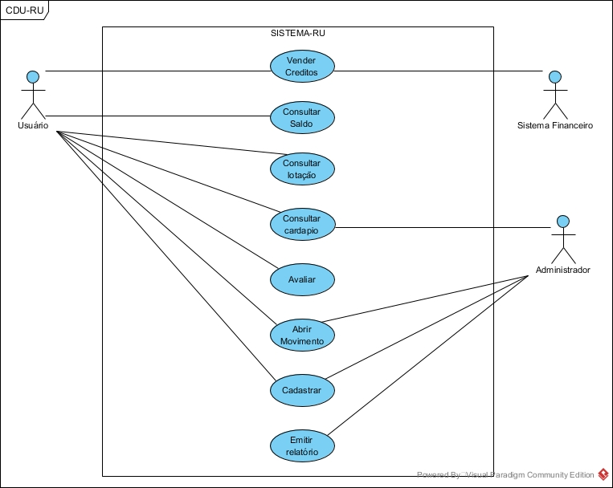

* 1. Casos de Uso CDU1: Vender Créditos.

**Escopo:** Aplicação RU

**Nível:** Objetivo do Usuário

**Ator Principal:** Usuário

**Interessados e Interesses**:

**Usuário**: deseja realizar a compra com segurança e rapidez, e ao final da operação espera que seus saldos sejam atualizados com consistência e que lhe seja emitido um comprovante ou recibo da compra.

**UFMT**: deseja que a venda seja feita de forma consistente e sem falhas, deseja que as vendas sejam registradas, deseja algum tipo de proteção para eventuais falhas

**Serviço de autorização de crédito:** deseja receber as solicitações de autorização em forma de protocolo digital e corretos.

Pré-Condições: Usuário deve estar cadastrado e autenticado no sistema.

**Garantia de sucesso (ou Pós-Condições):** A venda foi registrada. O recibo foi gerado. Autorização de pagamento foram registradas. O saldo do Usuário foi atualizado.

**Cenário de Sucesso Principal (ou Fluxo Básico):**

1. [EV] Usuário solicita compra de crédito.
2. [SIS] Sistema abre modo de venda e exibe o valor máximo de compra.
3. [EV] Usuário insere o valor de créditos que deseja adquirir.
4. [SIS] Sistema exibe o valor de compra e solicita o pagamento.
5. [EV] Usuário escolhe Cartão/ credito e realiza pagamento, o sistema faz a validação.
6. [SIS] Sistema registra que a venda foi completada.
7. [SIS] Sistema exibe o recibo.
8. [EV] Usuário finaliza compra
9. [SIS] Sistema finaliza o modo de venda.

**Extensões (ou Fluxos Alternativos):**

*3.a: Usuário insere um valor que somado ao saldo atual ultrapassa o limite máximo de compra.*

1. [SIS] Sistema informa que o limite máximo foi atingido.
2. [SIS] Sistema informa o valor máximo que pode ser comprado no momento.
3. [EV] Usuário insere novamente o valor de créditos que deseja.

*4.a: Sistema mostra valor total e usuário desiste da compra:*

1. [SIS] Sistema informa venda cancelada.
2. [SIS] Sistema retorna ao menu inicial.

*5.a: Pagamento com débito:*

1. [EV] Usuário insere os dados de operação a debito.
2. [SIS] Sistema envia a solicitação de autorização de pagamento para um sistema externo de serviço de autorização de pagamento e solicita sua aprovação.
3. [SIS] Sistema recebe aprovação do pagamento, Sistema avisa ao Usuário o sucesso na transação.

*3b: [SIS] Sistema recebe rejeição do pagamento.*

1. [SIS] Sistema avisa a rejeição ao Usuário.
2. [SIS] Sistema Solicita outra forma de pagamento (dinheiro), se a operação for via totem.
3. [SIS] Sistema registra o pagamento a débito, que inclui a aprovação do pagamento.

*5b: Pagamento em dinheiro (disponível somente via totem):*

1. [SIS] Usuário insere no totem o valor em dinheiro.
2. [SIS] Sistema comunica com totem para obter confirmação de valores.
3. [SIS] Sistema recebe confirmação do totem.
4. [SIS] Sistema avisa usuário o sucesso da transação e emite o recibo.

**Requisitos especiais:**

Interface de usuário (IU) por tela sensível ao toque, em um terminal com reconhecimento biométrico (totem).

Acessibilidade ao sistema via web e aplicação mobile.

Resposta de autorização de crédito/débito dentro de 30 segundos, em 90% do tempo.

Resposta de comunicação do totem para confirmar valor dentro de segundos 10 segundos em 90% do tempo.

**Lista de Variantes Tecnológicas e de dados:**

Sistema necessitará do auxílio de terminal totem para confirmação de valores.

Informação sobre a conta de crédito inseridas via leitor de cartão.

Assinatura de cartão captada apenas por senha.

**Frequência de Ocorrência:** Contínua.

**Problemas em Aberto:**

O cliente deve informar o banco ou o sistema irá captar automaticamente o cartão.

**Diagrama de Sequência:** CDU 1 Vender Créditos.

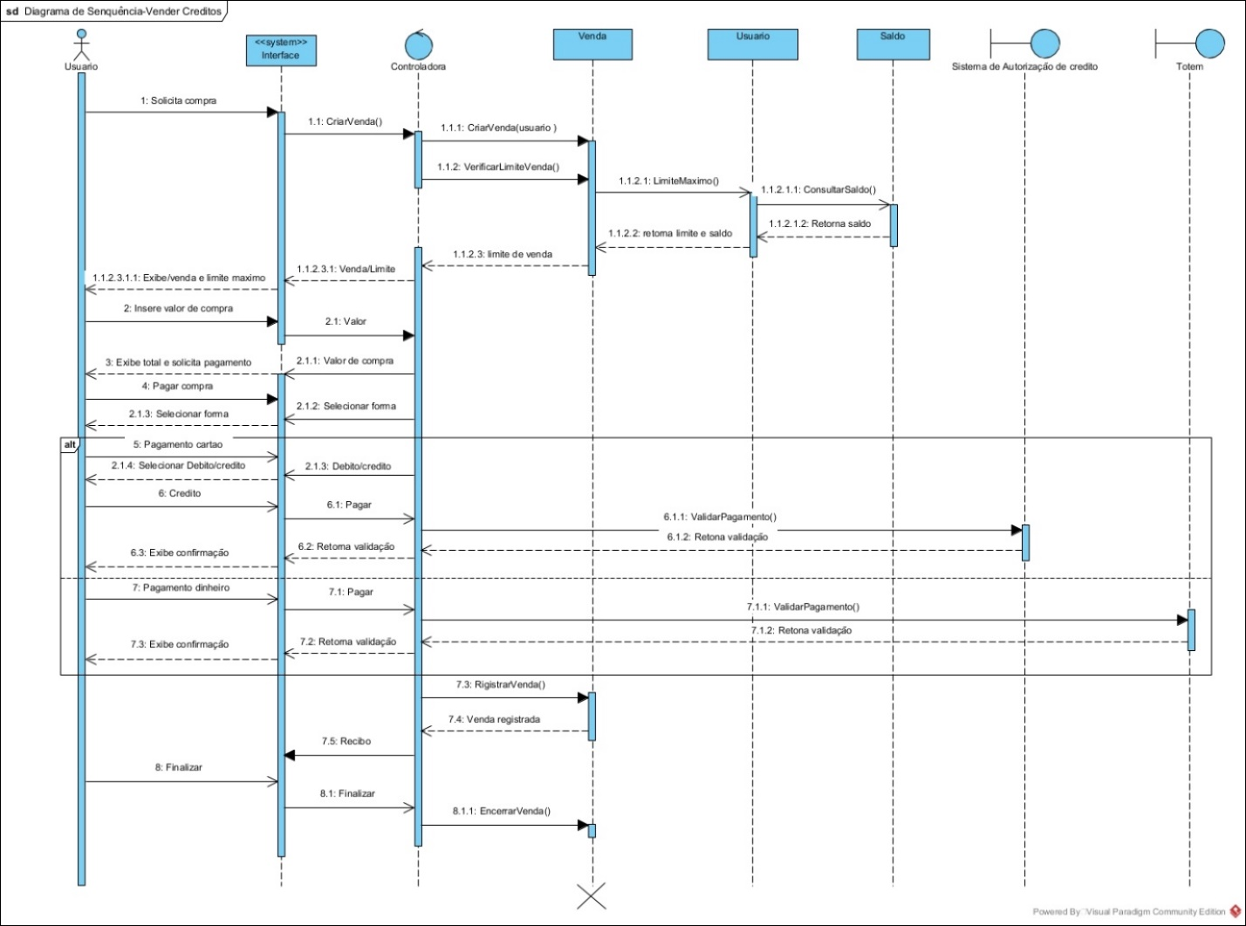

**Cenário CDU1.**

O aluno João, sob o RGA 201711311354, acessa a aplicação com a intenção de comprar créditos para acesso ao RU (Restaurante Universitário). Digita seu usuário e senha e começa a navegar na aplicação.

Pelo menu ele acessa a venda de credito onde lhe é mostrado o seu limite máximo de compra, então insere o valor de crédito a adquirir. Após inserir o valor pressiona o botão de comprar. João descuidado insere um valor acima do limite máximo e o sistema retornou a mensagem de limite máximo ultrapassado. João então inseriu outro valor que lhe permitiu comprar o saldo e o sistema solicitou o pagamento. João efetuou o pagamento por cartão no crédito. Após o sistema receber a confirmação do pagamento, disponibilizou   
Deseja que seja feita e registrada corretamente o acesso dos usuários ao restaurante e que todas as regras de acesso sejam cumpridas. Contabilizar a quantidade de usuário que acessaram naquele movimento. Gerar financeiro de cada movimento.

**Sistema de controle de estoque**: deseja receber informações precisas e confiáveis a respeito do número de pessoas que acessaram o restaurante.

**Pré-Condições:** Usuário possuir créditos suficiente para o valor da refeição e ter suas digitais devidamente cadastradas.

**Garantia de sucesso (ou Pós-Condições):** Usuário acessa o buffet, seu saldo e debitados de acordo com sua categoria e refeição, usuário deixa restaurante satisfeito.

**Cenário de Sucesso Principal (ou Fluxo Básico):**

1. [SIS] Sistema abre o Movimento e marca todos existentes como não presente na refeição e no momento.
2. [EV] Usuário insere suas digitais nas catracas com reconhecimento. Biométrico.
3. [SIS] Sistema verifica categoria, status e presença na refeição do usuário.
4. [SIS] Sistema verifica saldo e debita.
5. [SIS] Sistema libera Catraca e marca usuário presente no momento e na refeição.
6. [EV] Usuário acessa o buffet.
7. [EV] Usuário insere suas digitais nas catracas de saída.
8. [SIS] Sistema finaliza liberando a catraca e marca usuário ausente no momento.

**Extensões (ou Fluxos Alternativos):**

*2a: Usuário sem o cadastro de suas digitais.*

1. [SIS] Sistema informa ao usuário que as digitais inseridas não estão cadastradas.
2. [SIS] Sistema informa ao usuário “dirija se ao totem faça seu Cadastro.

*2b: Usuário marcado como presente no Refeição.*

1. [SIS] Sistema informa Limite de acesso excedido.

*3a: Sistema verifica categoria como aluno.*

1. [SIS] Sistema verifica status na base de dados da UFMT e retorna ativo.
2. [SIS] Sistema informa o valor a ser debitado, conforme a categoria identificada.
3. [SIS] Sistema verifica Status na base de dados da UFMT e retorna inativo.
4. [SIS] Sistema informa usuário que ele está inativo, e pede que repita o processo caso queira entrar na categoria de visitante.

3b: [SIS] Sistema verifica categoria como Servidor.

1. [SIS] Sistema verifica status na base de dados da UFMT e retorna ativo.
   1. [SIS] Sistema informa o valor a ser debitado, conforme a categoria identificada.
2. [SIS] Sistema verifica status na base de dados da UFM e retorna inativo.
   1. [SIS] Sistema informa usuário que ele está inativo, e pede que repita o processo caso queira entrar na categoria de visitante.

3c: *Sistema verifica categoria como visitante.*

1. [SIS] Sistema informa valor a ser debitado, conforme a categoria identificada.

*3d:Sistema verifica usuário presente na refeição.*

1. Sistema informa ao usuário que o limite de acesso foi excedido.

4a:*Sistema verifica saldo insuficiente.*

1. [SIS] Sistema informa ao usuário saldo insuficiente e mostra o saldo atual do usuário.

**Requisitos especiais:**

Interface de usuário por um terminal de reconhecimento biométrico (Catracas)

Resposta de autorização de acesso dentro de 5 segundos em 90% do tempo.

**Lista de Variantes Tecnológicas e de dados:**

Sistema necessitará do auxílio do terminal de reconhecimento biométrico para a confirmação da identidade do usuário.

**Frequência de Ocorrência:** Contínua.

**Problemas em Aberto:**

**Diagrama de Sequência CDU2.**

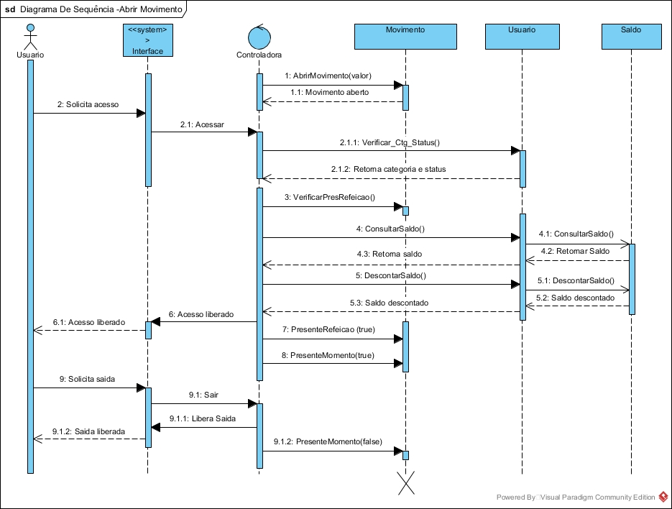

Cenário CDU2.

**Abertura de Movimento.**

O sistema faz a abertura do movimento em horários pré-definidos pelo administrador do RU. André chega 10 minutos antes do horário e tentou acessar o restaurante, como estava fora do horário o sistema de catraca não permitiu o acesso ao restaurante. Após o período de espera, André fez nova tentativa de acesso ao restaurante. O Sistema fez a conferência da digital com o cadastro do usuário e autenticou que o Sr. André é Aluno ativo da faculdade e verificou o saldo no sistema. Como o aluno tinha saldo, foi permitido o acesso interno do restaurante e André se dirigiu ao buffet.

Ao passar a catraca o sistema registrou o aluno como presente no movimento e no momento.

Após a finalizar a refeição, André passou na catraca de saída e o sistema registrou usuário ausente no momento.

Protótipo CDU2.

Tela de acesso liberado, com a categoria reconhecida e o valor debitado.

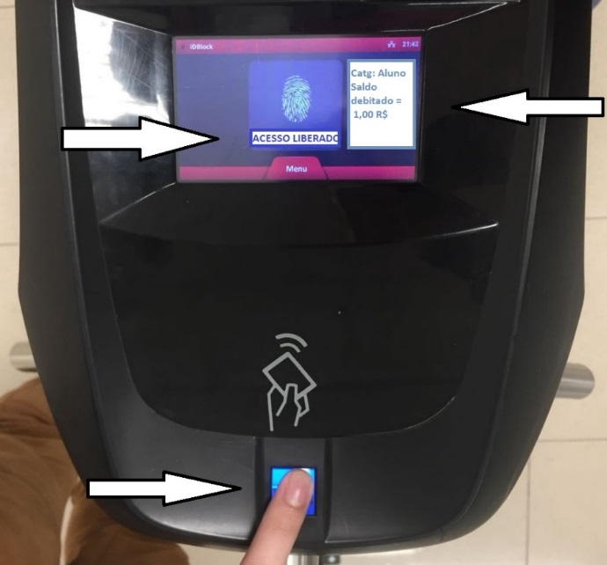

Tela de saída liberada.

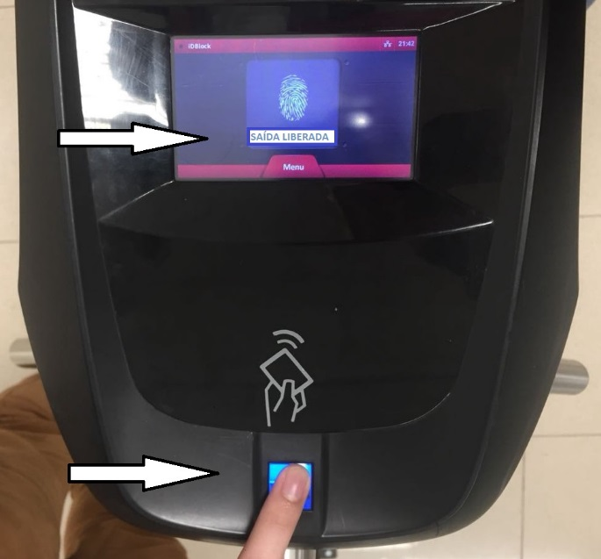

Tela exibe que a aluno está inativo, e sugere que repita a operação para acessar como visitante.

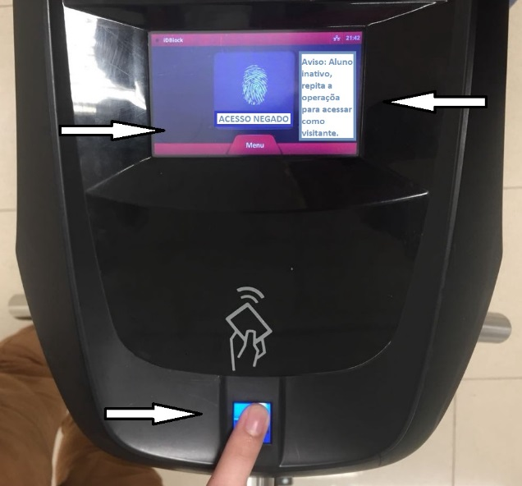

**Mudanças no caso Abrir Movimento com aplicação dos Padrões G.R.A.S.P**

Foi atribuído a controladora a responsabilidade de criadora da instancia da classe movimento, pois ela trata de iniciar com o valor cobrado no movimento assim como início e fim do movimento.

Foi atribuído a classe Usuário a responsabilidade pela informação do seu saldo, retirando da controladora o acoplamento com a classe saldo.

A controladora tem a responsabilidade de setar verdadeiro ou falso na classe movimento, para os atributos PresenteRefeição e PresenteMovimento.

* 1. Casos de Uso CDU3: Consultar Saldo.

**Escopo:** Aplicação RU

**Nível:** Objetivo do Usuário.

**Ator Principal:** Usuário

**Interessados e Interesses:**

**Usuário:** deseja saber o seu saldo atualizado e correto.

**UFMT:** Deseja que o saldo seja informado ao cliente de maneira rápida e precisa.

**Condições**: Usuário logado e autentificado no sistema.

Garantia de sucesso (ou pós-condições): Sistema apresenta ao usuário o saldo atualizado.

**Cenário de Sucesso Principal (ou Fluxo Básico):**

1. [EV] Usuário solicita informação do seu saldo.
2. [SIS] Sistema verifica e exibe a informação ao usuário.

Extensões (ou Fluxos Alternativos):

2a: [EV] Usuário com sado expirados.

1. [SIS] Sistema exibe o saldo e informa que saldo anterior foram expirados por atingir o prazo máximo de quatro anos.

Requisitos especiais:

Interface de usuário via web ou aplicação mobile.

Resposta de saldo 5 segundos em 90% do tempo.

Lista de Variantes Tecnológicas e de dados:

Frequência de Ocorrência: Contínua

Problemas em Aberto:

Diagrama de Sequência CDU3.

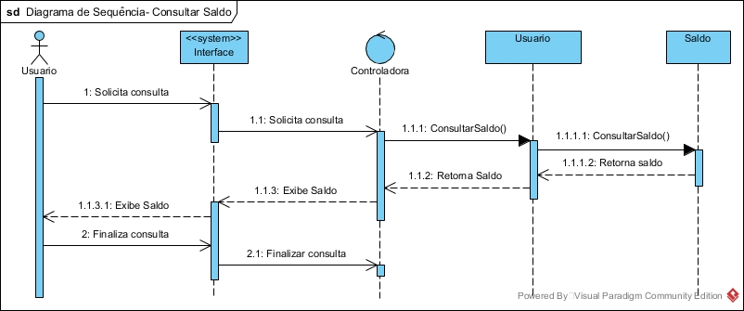

Cenário CDU3.

André é aluno de UFMT e está em dúvida se ainda possui créditos para acesso ao restaurante universitário, pois a algum tempo não compra créditos e vem utilizando o RU com certa frequência. Então André acessa a aplicação e faz seu login, logo clica na opção Consultar Saldo, ele é redirecionado a outra tela onde seu saldo é exibido. Ele possui apenas vinte e cinco centavos de saldo.

Protótipo CDU3.

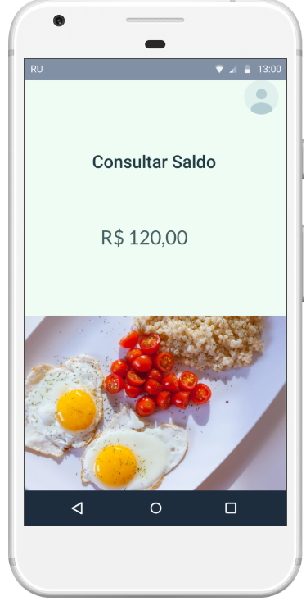

Tela onde exibe o Saldo.

Tela para solicitar consulta de saldo.

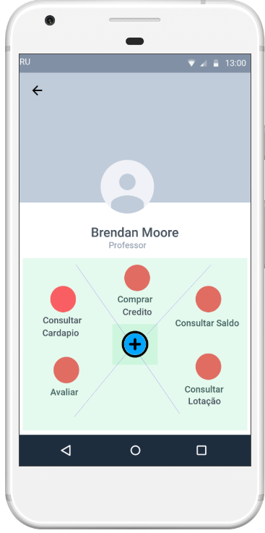

Mudanças no caso Consultar Saldo com aplicação dos Padrões G.R.A.S.P

Foi atribuído a classe Usuário a responsabilidade pela informação do seu saldo, retirando da controladora o acoplamento com a classe saldo.

* 1. Casos de Uso CDU4: Consultar lotação.

**Escopo:** Aplicação RU

**Nível:** Objetivo do Usuário.

Ator Principal: Usuário

Interessados e Interesses:

Usuário: deseja saber os números de usuários presentes no restaurante no momento, com o feedback de cores: verde para vazio, amarelo para razoável e vermelho para lotado.

UFMT: deseja que seja feita a validação da quantidade de usuários presente no movimento sem falhas e com precisão.

Pré-Condições: Usuário logado no sistema e autentificado.

Garantia de sucesso (ou Pós-Condições): Sistema apresenta a quantidade de pessoas presentes no movimento no momento e uma barra circular com a cor indicando a lotação.

Cenário de Sucesso Principal (ou Fluxo Básico):

1. [EV] Usuário solicita informação de lotação no momento.
2. [SIS] Sistema verifica e exibe a informação ao usuário.

Extensões (ou Fluxos Alternativos):

2a: [SIS] Usuário solicita lotação fora do horário ou dia de movimento.

1. [SIS] Sistema informa que não há movimento aberto no momento, e informa os horários dos movimentos.

Requisitos especiais:

Interface de usuário via web ou aplicação mobile.

Resposta de lotação 5 segundos em 90% do tempo.

Lista de Variantes Tecnológicas e de dados:

O sistema necessita das catracas com reconhecimento biométrico para contabilizar o total de pessoas no momento no movimento.

Frequência de Ocorrência: Contínua.

Problemas em Aberto:

Diagrama de Sequência CDU 4.

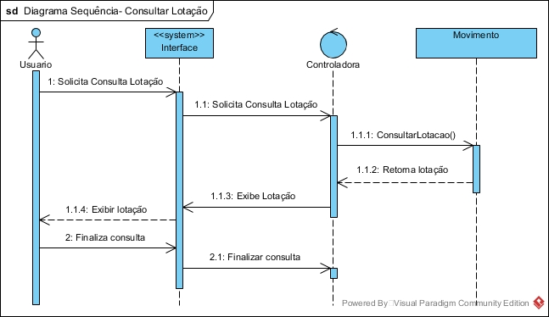

Cenário CDU4.

Joana acaba de sair de sua aula as 11:15 da manhã, ela está em dúvida se é o melhor horário para ela ir ao restaurante, pois na maioria dos dias esse horário possui um pico maior pessoas. Então joana acessa a aplicação e no menu clica na opção consultar lotação, a ela é exibida uma tela com uma barra circular indicando a porcentagem de lotação no momento e o número de pessoas, Joana verifica que há apenas 25% de lotação, e que esse é o melhor momento para ela fazer sua refeição.

Protótipo CDU4.

.



Tela exibe a lotação.

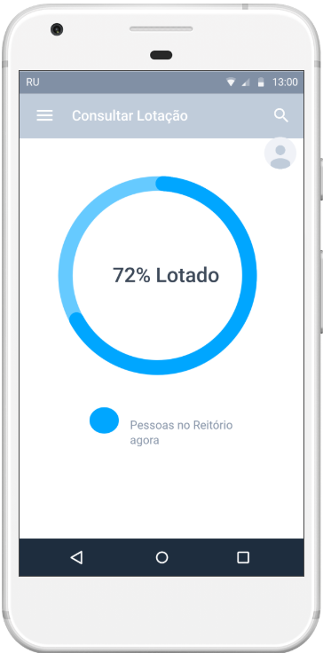

Tela de solicitação de consulta de lotação

* 1. Casos de Uso CDU5: Consultar cardápio.

Escopo: Aplicação RU

Nível: Objetivo do Usuário.

Ator Principal: Usuário.

Interessados e Interesses:

Usuário: deseja saber o cardápio do restaurante para cada movimento durante a semana toda.

UFMT: Deseja exibir o cardápio de cada movimento semanalmente de forma clara e simples.

Pré-Condições: Usuário logado no sistema e autentificado.

Garantia de sucesso (ou Pós-Condições): Sistema apresenta uma lista com os dias e o cardápio de cada refeição, para o período de uma semana.

Cenário de Sucesso Principal (ou Fluxo Básico):

1. [EV] Usuário solicita informação de cardápio.
2. [SIS] Sistema verifica e exibe a informação ao usuário.

Extensões (ou Fluxos Alternativos):

Requisitos especiais:

Interface de usuário via web ou aplicação mobile.

Resposta de lotação 5 segundos em 90% do tempo.

Lista de Variantes Tecnológicas e de dados:

Frequência de Ocorrência: Contínua.

Problemas em Aberto:

Diagrama de Sequência CDU5.

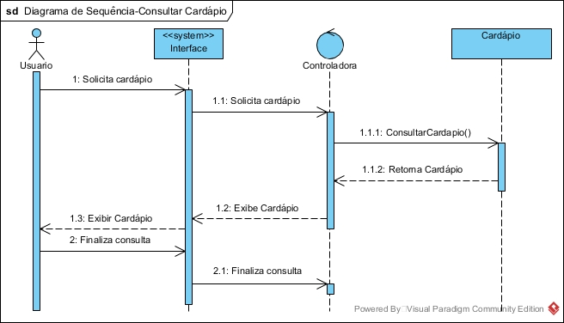

Cenário CDU5.

Antônio Deseja saber qual será o cardápio oferecido durante a semana pelo RU, então ele acessa a aplicação e no menu ele clica na opção de consultar Cardápio, logo lhe é apresentado uma tela com o cardápio da semana com todas as refeições oferecidas.

Protótipo CDU5.

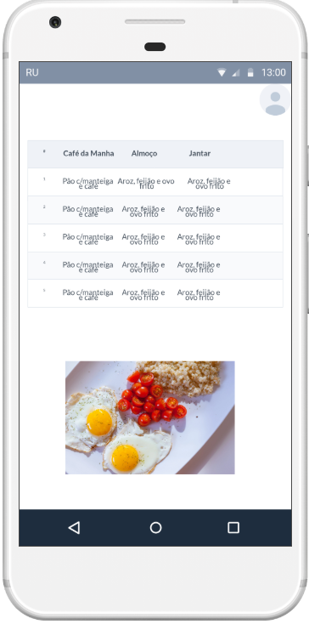

Tela exibe o cardápio da semana toda



Tela para solicitar consulta de Cardápio

.

* 1. Casos de Uso CDU6: Avaliar/questionar.

Escopo: Aplicação RU

Nível: Objetivo do Usuário.

Ator Principal: Usuário

Interessados e Interesses:

Usuário: deseja contribuir para a melhoria dos serviços através de suas opiniões.

UFMT: Deseja receber o feedback dos usuários para melhorar seu atendimento. Deseja saber a satisfação e a aceitação dos usuários com a empresa terceirizada.

Pré-Condições: Usuário logado no sistema e autentificado.

Garantia de sucesso (ou Pós-Condições): Sistema informa ao Usuário que o questionário foi atualizado com sucesso.

Cenário de Sucesso Principal (ou Fluxo Básico):

1. [EV] Usuário solicita questionário de satisfação.
2. [SIS] Sistema exibe o questionário ao Usuário.
3. [EV] Usuário preenche os campos que deseja e confirma.
4. [SIS] Sistema informa ao Usuário que o questionário foi atualizado com sucesso.

Extensões (ou Fluxos Alternativos):

2a:[EV] Usuário confirma.

1. [SIS] Sistema informa atualizado com sucesso.

2b: [EV] Usuário Cancela.

1. [SIS] Sistema informa solicitação cancelada e retorna a tela principal.

3a: [EV] Usuário respondendo o questionário pela segunda ou mais vezes.

1. [SIS] Sistema pergunta se o usuário deseja substituir.

Requisitos especiais:

Interface de usuário via web ou aplicação mobile.

Resposta para exibição do questionário 5 segundos em 90% do tempo.

O questionário disponível aos usuários terá inicialmente cinco questões que serão analisadas conforme escala likert. As questões serão as seguintes: “Como você avalia a qualidade da refeição?”; “Avaliar cardápio do dia como:”; “Avaliar a qualidade do restaurante?”; “Como você avalia as instalações?”; “Como avalia o sistema de venda de crédito?”

Lista de Variantes Tecnológicas e de dados:

Frequência de Ocorrência: Contínua

Problemas em Aberto:

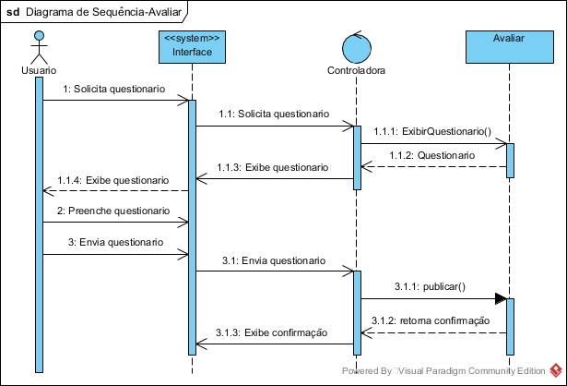Diagrama de Sequência CDU6.

Cenário CDU6.

Maria é visitante, e utilizou se dos serviços prestados pelo RU por sua primeira vez, e não teve boas impressões, Então decidiu acessar a aplicação e fazer a sua avaliação a respeito do restaurante, no menu ela selecionou a opção Avaliar, então foi apresentado a ela uma tela com cinco questões podendo ser respondidas de 1 a 5, Maria respondeu o questionário avaliando todas as questões como medianas e logo após publicou seu formulário e recebeu a mensagem de formulário publicado.

Protótipo CDU6.



Tela exibe o questionário e submeter.

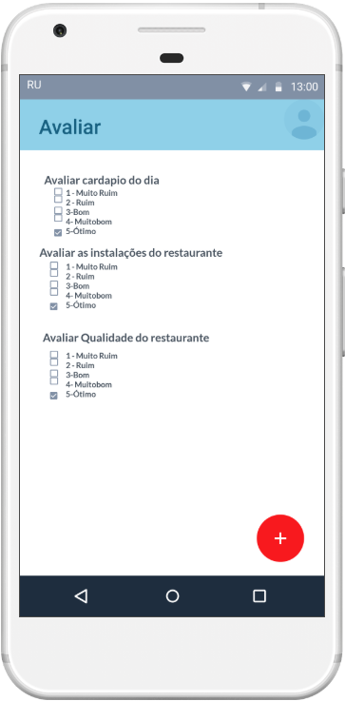

Tela de solicitação de avaliar

.

Mudanças no caso Avaliar/Questionar com aplicação dos Padroes G.R.A.S.P

Atribuiu a classe avaliar a responsabilidade de exibir o questionário.

* 1. Casos de Uso CDU7: Emitir Relatório.

Escopo: Aplicação RU

Nível: Objetivo Administrador.

Ator Principal: Administrador.

Interessados e Interesses:

Administrador: deseja emitir relatórios de maneira rápida e com as informações consistentes.

UFMT: Deseja tomar conhecimento dos resultados das atividades desenvolvidas por meio de relatório separadamente por setores, para o melhor entendimento dos seus serviços oferecidos.

Pré-Condições: administrador logado no sistema e autentificado.

Garantia de sucesso (ou Pós-Condições): Sistema imprime na tela ou em papel o relatório especificado pelo Administrador.

Cenário de Sucesso Principal (ou Fluxo Básico):

1. [EV]Solicita emitir relatório.
2. [SIS] Sistema apresenta os tipos de relatórios disponíveis.
3. [EV] Administrador faz sua opção e seta seus parâmetros temporais.
4. [SIS] Sistema imprime relatório na tela
5. [EV] Administrador imprime ou salva seus relatórios.
6. Extensões (ou Fluxos Alternativos):

2a: Relatório de movimento.

1. [EV] administrador seleciona a opção de relatório de lotação.
2. [SIS] Sistema pede que usuário defina os parâmetros de data e movimento.
3. [EV] Administrador seta datas anteriores ou Futuras aos registros.
4. [SIS] Sistema informa datas invalidas e exibe as datas limites permitidas.

2b: Relatório de vendas.

1. [EV] administrador seleciona a opção de relatório de lotação.
2. [SIS] Sistema pede que usuário defina os parâmetros de data e movimento.
3. [EV] Administrador seta datas anteriores ou Futuras aos registros.
4. [SIS] Sistema informa datas invalidas e exibe as datas limites permitidas.

Requisitos especiais:

Interface de usuário via web ou aplicação mobile.

Resposta para exibição do relatório 30 segundos em 90% do tempo.

Lista de Variantes Tecnológicas e de dados:

Frequência de Ocorrência: Contínua

Problemas em Aberto:

Diagrama de Sequência CDU7.

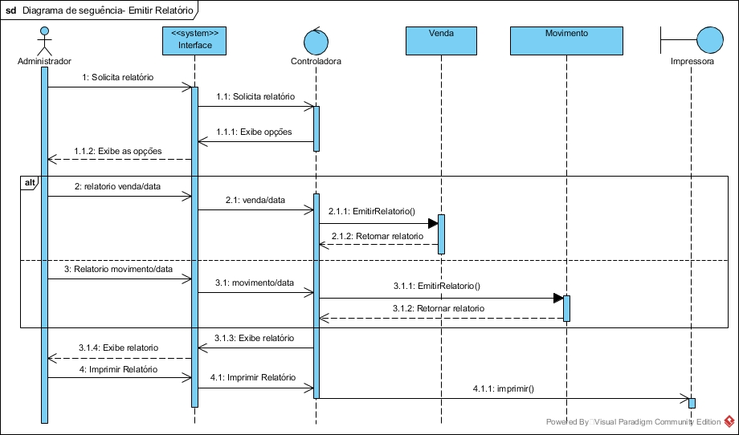

Cenário CDU7.

Alberto é cadastrado no sistema como administrador, ele pretende fazer uma retirada do relatorio de venda , então, ele acessa a aplicação e no menu no modo administrador escolhe a opção de Emitir relatório, logo, é mostrado a ele uma tela com as opções de relatório, Alberto escolhe relatório de venda e define a data e movimento que ele deseja, clicado em gerar, é impresso na tela o relatório

Protótipo CDU7.

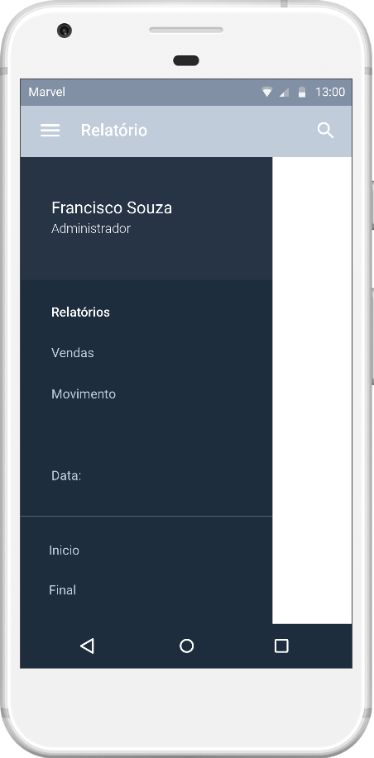

Tela menu com a opção de escolha relatório.

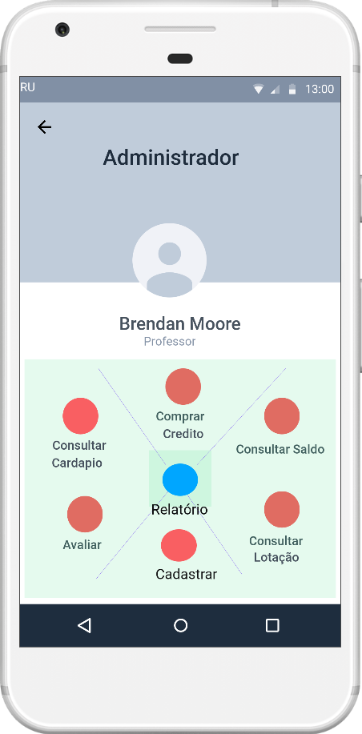

Tela de escolha de relatório.

Tela de Relatório

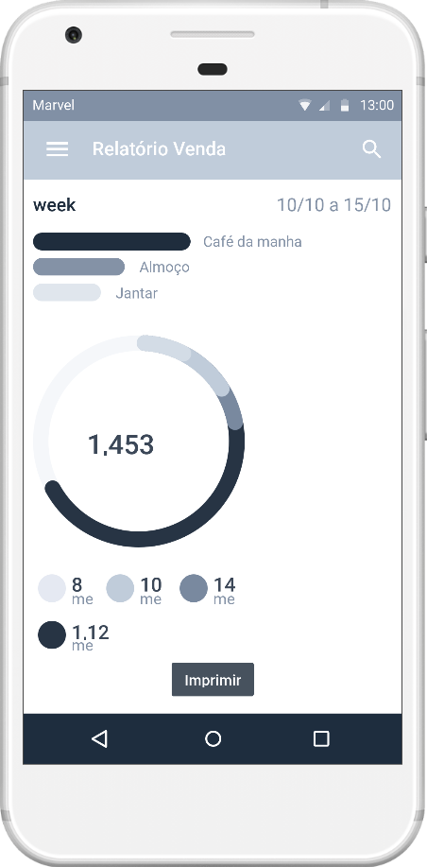

Tela de exibição do relatório.

Mudanças no caso Emitir Relatório com aplicação dos Padrões G.R.A.S.P

Foi atribuído a classes vendas e movimento a responsabilidades de emitirem seus relatórios.

* 1. Casos de Uso CDU8: Cadastrar Usuário.

Escopo: Aplicação RU

Nível: Objetivo do usuário.

Ator Principal: usuário.

Interessados e Interesses:

Usuário: deseja que seus dados sejam validados e armazenados com segurança.

UFMT: Deseja receber os dados de seus clientes de forma completa e correta. Deseja tomar conhecimento da categoria dos usuários e verificar a veracidade do mesmo em seu setor responsável.

Pré-Condições: ter acesso a tela de login e cadastro do sistema.

Garantia de sucesso (ou Pós-Condições): Sistema informa que o cadastro foi realizado com sucesso.

Cenário de Sucesso Principal (ou Fluxo Básico):

1. [EV] Usuário solicita cadastro.
2. [SIS] Sistema apresenta tela com as informações a serem preenchidas.
3. [EV] Usuário preenche campos e confirma.
4. [SIS] Sistema verifica os dados
5. [SIS] Sistema informa cadastro com sucesso.
6. Extensões (ou Fluxos Alternativos):

3a*: Cadastro de Aluno*

1. [SIS] Sistema verifica na base de dados da UFMT se o Usuário é realmente um aluno da instituição e retorna falso.
2. [SIS] Sistema informa ao Usuário o erro na categoria, e sugere que ele se cadastre como visitante.
3. [SIS] Sistema verifica campos obrigatórios vazios.
4. SIS] Sistema informa ao Usuário os dados vazios e pede que sejam preenchidos.

*3b: Cadastro de Servidor*

1. [SIS] Sistema verifica na base de dados da UFMT se o Usuário é realmente um Servidor da instituição e sistema retorna falso.
2. [SIS] Sistema informa ao Usuário o erro na categoria, e sugere que ele se cadastre como visitante.
3. [SIS] Sistema verifica campos obrigatórios vazios.
4. [SIS] Sistema informa ao Usuário os dados vazios e pede que sejam preenchidos.

*3c: Cadastro de Visitante.*

1. [SIS] Sistema verifica campos obrigatórios vazios.
2. [SIS] Sistema informa ao Usuário os dados vazios e pede que sejam preenchidos.

**Requisitos especiais:**

Interface de usuário via web ou aplicação mobile.

Resposta para confirmação de cadastro 10 segundos em 90% do tempo.

Lista de Variantes Tecnológicas e de dados:

Frequência de Ocorrência: Contínua.

Problemas em Aberto:

Diagrama de Sequência CDU8.

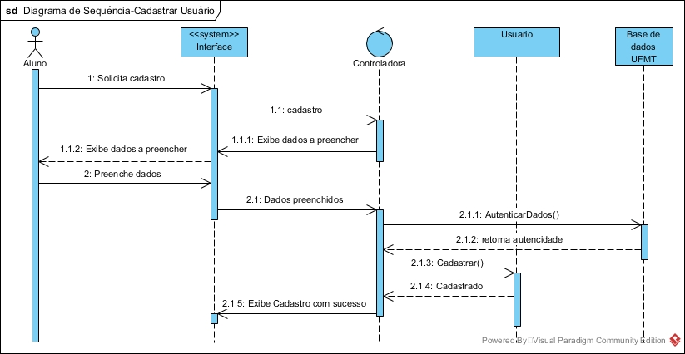

Cenário CDU8.

Francisco é aluno novo na UFMT e deseja ter acesso ao restaurante Universitário, porém, nunca utilizou se dos serviços, então ele acessa a aplicação e faz uma solicitação de cadastro clicando na opção “cadastrar”, ele é direcionado a uma tela onde há vários campos de informações a serem preenchidos, Francisco preenche todos os campos corretamente e submete, logo após lhe é retornado a mensagem “Cadastro com Sucesso”.

Protótipo CDU8.

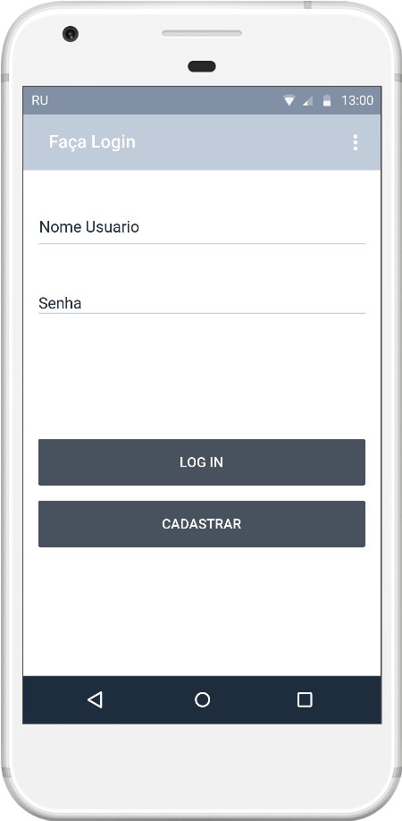

Tela de cadastro para usuários Tela para preenchimento

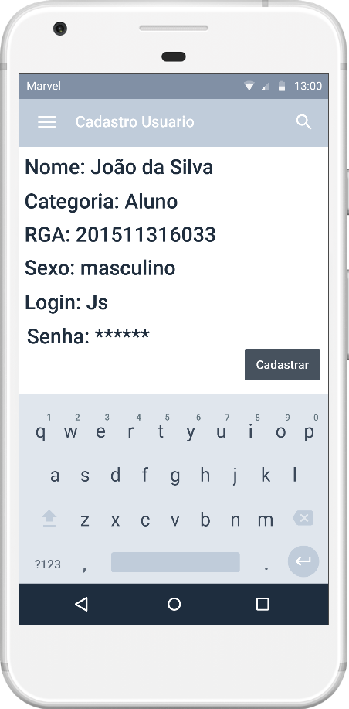

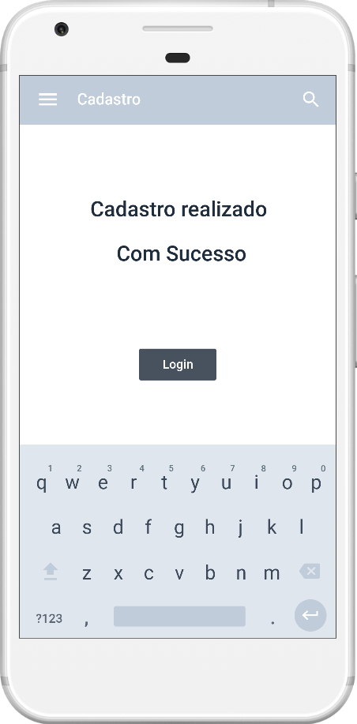

Mudanças no caso Emitir Relatório com aplicação dos Padrões G.R.A.S.P

Foi atribuído a controladora a responsabilidade de fazer a autenticação na base de dados da UFMT, também foi definida criador da classe usuário.

* 1. Casos de Uso CDU9: Cadastrar Administrador.

Escopo: Aplicação RU

Nível: Objetivo do Administrador.

Ator Principal: Administrador.

Interessados e Interesses:

Administrador: deseja que seus dados sejam validados e armazenados com segurança, e que tenham acesso total ao sistema com poder de cadastrar usuários e administradores, emitir relatórios e atualizar cardápio.

UFMT: Deseja registrar responsável para fazer as configurações de administrador no sistema e que somente esse posa ter acesso.

Pré-Condições: entrar com senha e admin padrão, para liberar sistema em modo Administrador.

Garantia de sucesso (ou Pós-Condições): Sistema informa que o cadastro de administrador foi realizado com sucesso.

Cenário de Sucesso Principal (ou Fluxo Básico):

1. [EV]Usuário solicita cadastro.
2. [SIS] Sistema apresenta tela com as informações a serem preenchidas.
3. [EV] Usuário preenche campos e confirma.
4. [SIS] Sistema verifica os dados
5. [EV] Sistema informa cadastro com sucesso.

Extensões (ou Fluxos Alternativos):

3a: Sistema verifica na base de dados da Empresa e UFMT se o Administrador é um Funcionário e retorna falso.

1. [SIS] Sistema informa ao Usuário erro de identificação e retorna ao menu inicial.

3b: Sistema verifica dados obrigatórios vazios

1. [SIS]Sistema informa ao Usuário os dados vazios e pede que sejam preenchidos.

Requisitos especiais:

Interface de usuário via web ou aplicação mobile.

Resposta para confirmação de cadastro 10 segundos em 90% do tempo.

Lista de Variantes Tecnológicas e de dados:

Frequência de Ocorrência: Contínua

Problemas em Aberto: Método seguro para que pessoas sem autorização não acessem o sistema com administrador.

Diagrama de Sequência CDU9.

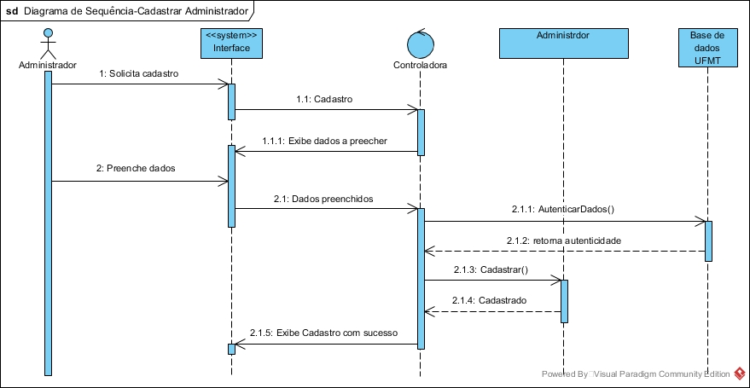

Cenário CDU9.

Maria é funcionária da UFMT e será responsável pela administração do sistema, em seu primeiro acesso a aplicação, para liberar o modo Adm, Maria utiliza se de uma senha e usuário padrão e tem acesso ao menu Adm, onde ela escolhe a opção de cadastro de Administrador e clica, a ela é exibida uma tela com vários campos a serem preenchidos, após preencher todos os campos corretamente e submeter, o sistema lhe exibe a mensagem “Cadastro com sucesso”.

Protótipo CDU9.



Tela com acesso adimin adimin Tela para selecionar

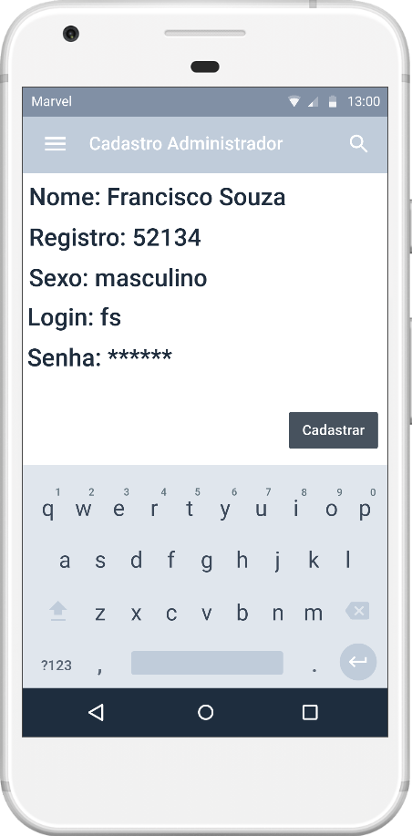

Tela de preenchimento Tela de confirmação

Mudanças no caso Emitir Relatório com aplicação dos Padrões G.R.A.S.P

Foi atribuído a controladora a responsabilidade de fazer a autenticação na base de dados da ufmt, também foi definida criador da classe usuário.

1. 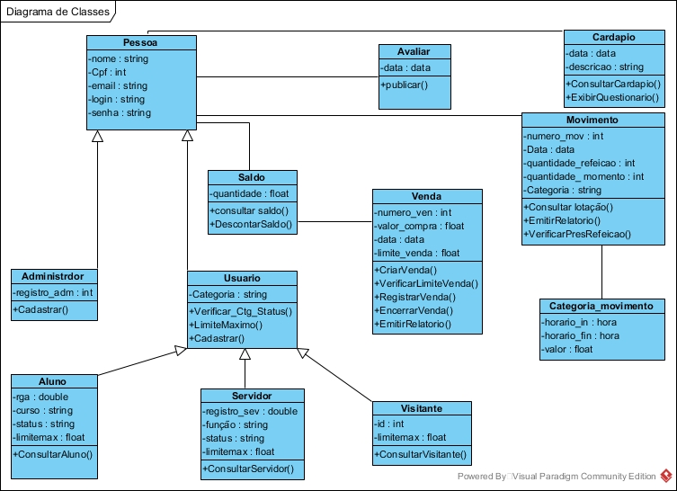Diagrama de Classes.
2. 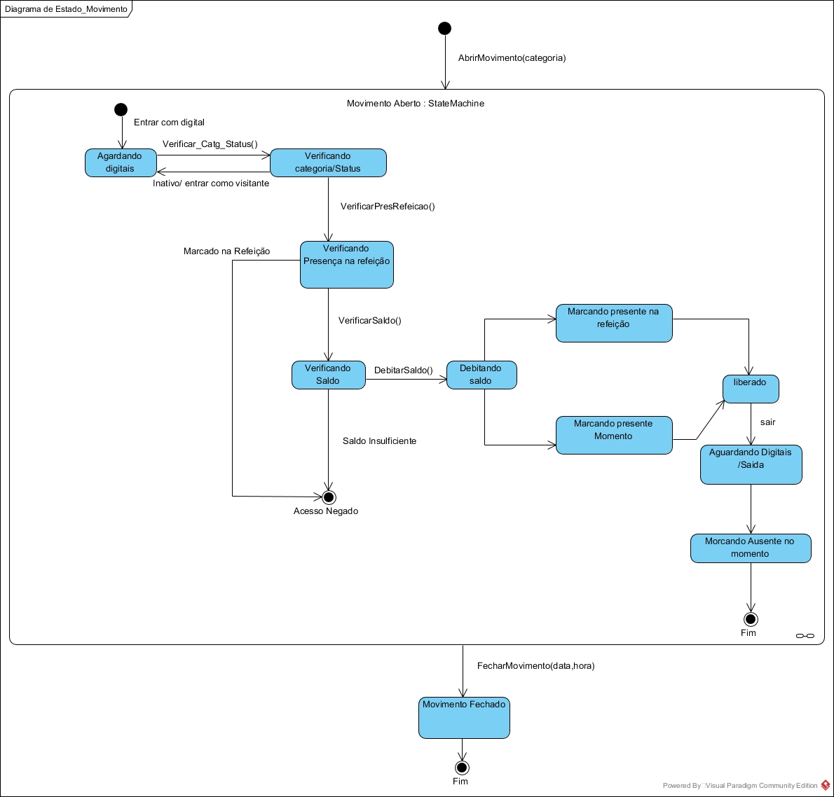Diagrama De Estado
3. Glossário

|  |  |
| --- | --- |
| **Termo** | **Descrição** |
| **CDU** | Caso de Uso |
| **DANFE** | Documento Auxiliar da Nota Fiscal Eletrônica |
| **[EV]** | Entrada de dados no sistema |
| **RU** | Restaurante Universitário |
| **SD** | Diagrama de Sequência |
| **[SIS]** | Processamento interno do sistema |
| **XML** | Arquivo no padrão XML que representa eletronicamente os dados de uma NF. |
| **UFMT** | Universidade Federal de Mato Grosso |
| **Aluno** | Acadêmico registrado na Universidade |
| **Usuário** | Pessoa habilitada a utilizar o sistema |
| **GRASP** | General responsibility assignment software patterns (diretrizes para atribuir responsabilidade a classes e objetos em projeto orientado a objetos.) |
|  |  |